Ходовая часть — это совокупность элементов шасси, которые предназначены для передачи массы машины на опорную поверхность, сообщения поступательного движения и реализации силы тяги, необходимой для копания и наполнения грунтом рабочего органа бульдозера, бульдозера-рыхлителя, скрепера.
Колесный бульдозер применяют при работе в более легких дорожных условиях и необходимости часто перебазироваться с объекта на объект.
Гусеничный бульдозер используют в тяжелых грунтовых условиях.
В моей работе я привел пример гусеничного бульдозера, так как они наиболее широко распространены в настоящее время.
Гусеничная ходовая часть обеспечивает машине следующие преимущества: высокие тягово-сцепные свойства (сцепление гусеницы с грунтом в 1,5...1,7 раза больше, чем у колеса), повышенную проходимость по бездорожью и пересеченной местности, низкие удельные давления на грунт (0,03...0,08 МПа), высокую маневренность.
Недостатки гусеничной ходовой части — низкие рабочие и транспортные скорости движения (2,7...3,3 м/с), высокая металлоемкость, меньший срок службы (1500...2000 ч), разрушение покрытия асфальтовых и бетонных дорог, необходимость применения транспортных средств (трейлеров, большегрузных автомобилей) для перемещения гусеничных тракторов с объекта на объект при большом расстоянии.
В настоящее время, на рынке бульдозеров России представлены все мировые тракторные бренды. На предприятиях эксплуатируют гусеничные бульдозеры Komatsu, Caterpillar, Shantui, John Deere, Dressta и многие другие.
Правильная эксплуатация бульдозера заключается в ежедневной и периодической проверках состояния узлов и механизмов, регулировке и смазке их.
Перед началом работы необходимо произвести подготовку трактора и его гидросистемы к работе в соответствии с руководством по эксплуатации, проверить мерной линейкой уровень масла в масляном баке и плотность соединений маслопроводов.
Для бульдозера установлены:
- ежесменное техническое обслуживание (ЕО);
- периодическое техническое обслуживание (ТО-1, ТО-2, ТО-3);
- сезонное техническое обслуживание (СО);
Общее понятие гусеничного ходового устройства бульдозера.
Ходовая часть — это совокупность элементов шасси, которые предназначены для передачи массы машины на опорную поверхность, сообщения поступательного движения и реализации силы тяги, необходимой для копания и наполнения грунтом рабочего органа бульдозера, бульдозера-рыхлителя, скрепера.
В гусеничных тракторах преимущественно используют эластичную и полужесткую (тележечного типа) ходовые части. Эластичная ходовая часть обеспечивает большие плавность хода и скорость движения трактора; тележечная ходовая часть воспринимает большие внешние нагрузки и обеспечивает лучшие точность управления и качество работ при агрегатировании с бульдозером.
Эластичную ходовую часть применяют на тракторах типа ДТ-75, Т-180Г и ДЭТ-250М, полужесткую тележечную — на тракторах Т-4АП2 и Т-130М, тележечную с балансирной балкой — на тракторе Т-330.
Эластичная ходовая часть бульдозера на примере ДТ-75 (рис. 1) монтируют на раме 1. В передней части рамы шарнирно установлены две коленчатые оси, на которые воздействуют пружины механизма натяжения 7. На осях на подшипниках свободно вращаются направляющие колеса 2, поддерживающие гусеницы в натянутом состоянии. С двух сторон рамы шарнирно закреплены по две балансирные каретки. 5, которыми трактор опирается на гусеничную цепь 6. Ось 4, установленная в задней части рамы, служит опорой конечным редукторам и ведущим звездочкам (см. рис. 31), которые входят в зацепление с гусеницей.
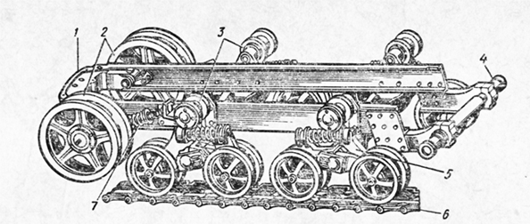
Рис. 1. Эластичная ходовая часть гусеничного трактора типа ДТ-75: 1 — рама, 2 — направляющие колеса, 3 — катки, 4 — ось, 5 — балансирная каретка, 6 — гусеничная цепь, 7 — механизм натяжения
Трактор снабжен двумя гусеничными цепями, которые расположены снаружи рамы. Каждая гусеничная цепь замкнута. Нижняя ее ветвь опирается на грунт и входит в зацепление с ним с помощью почвозацепов. Верхняя ветвь гусеницы опирается на поддерживающие катки 3. Раму трактора при эластичной ходовой части выполняют жесткой (рис. 1). Состоит рама из двух продольных лонжеронов 7, которые связаны между собой жестко передним и задним поперечными брусьями 3. Спереди бугелями к лонжеронам прикреплен передний брус 1 с противовесом, сзади к ним приварены кронштейны 6, которые снабжены шарнирными опорами 5 для крепления осей ведущих звездочек. В средней части сверху на лонжеронах расположена ось 4 для крепления педалей и рычагов управления агрегатами трактора, а также опоры 9 для крепления осей четырех поддерживающих катков. Рядом с передним брусом на обоих лонжеронах выполнены отверстия 2 для установки направляющих колес ходовой части и опоры 8 натяжного устройства. С каждой стороны нижних поперечных брусьев 3 установлены неподвижно оси 10 для размещения каретки. Таким образом, рама трактора представляет собой единую объемную металлоконструкцию, на которой размещены детали ходовой части.
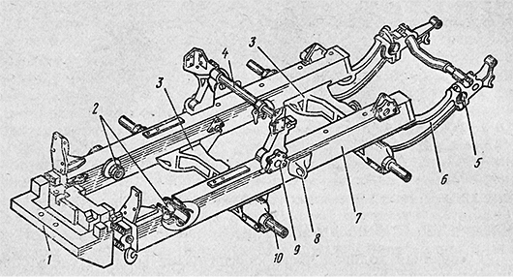
Рис. 2. Рама трактора: 1 — передний брус, 2 — отверстия, 3 — брусья, 4, 10 — оси, 5, 8, 9 — опоры, 6 — задний кронштейн, 7 — лонжерон
Балансирная каретка (рис. 2, а) состоит из внутреннего 6 и наружного 2 балансиров, которые шарнирно соединены между собой осью 3. В головках каждого балансира предусмотрены опоры, в отверстиях которых запрессованы оси 7 для установки опорных катков.
Верхние плечи балансиров выполнены в виде чашек, в которые заложена пружина 4, работающая на сжатие. Каждая каретка имеет четыре безребордных катка 1, которые свободно вращаются на подшипниках 8, установленных на осях 7. Гайки 5 удерживают катки от поперечного смещения с осей. Чтобы предупредить попадание грязи во внутренние полости катков, в которых размещены подшипники, снаружи установлены резиновые уплотнения 12. В балансире 6 выполнено отверстие, в которое входит неподвижная ось 10 (см. рис. 2), закрепленная в раме. Каретка может свободно поворачиваться на оси 10. один балансир может перемещаться относительно другого вокруг оси 3 (см. рис. 3), сжимая пружины.

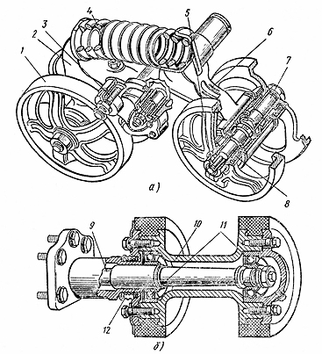
Рис. 3. Балансирная каретка (а) и поддерживающий каток (б): 1, 10 — катки, 2, 6 — балансиры, 3, 7, 9 — оси, 4 — пружина, 5 — гайка, 8, 11 — подшипники, 12 — уплотнение
При движении гусеницы по неровностям рабочей площадки каретка огибает их, вращаясь относительно оси, и поглощает удары и толчки за счет пружин балансирами.

